Архитектурное
[Введите название организации]
мсвыфлст
Архитектурное кружево Читы
Методическое пособие для подготовки к 3 этапу городской краеведческой эстафеты «Взгляд сквозь столетия»

Автор-составитель: Дыкина О.Н. методист ЦДЮТиК

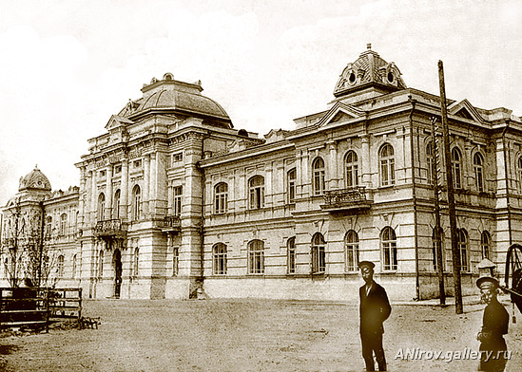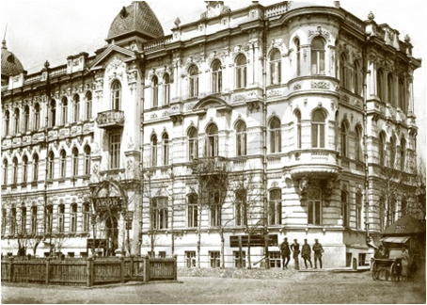

Дорогие ребята!
В 2013 году наш город отмечает свой юбилей. 360 лет назад отряд казаков первопроходцев во главе с Петром Бекетовым заложил на слиянии рек Ингоды и Читы Новое государево зимовье. Наш город на заре своей истории был всего лишь Плотбищем – местом, где рубили плоты и отправлялись по забайкальским рекам в дальнейшее путешествие. Само название селения Чита упоминается в документах 17 века. К началу 19 века Чита стала острогом и центром Читинской волости. В 1851 году императором Николаем I был подписан указ о возведении Читы на степень города. Это очень важная дата в истории нашего родного города, ведь с этих пор начинается его интенсивное развитие. За 50 лет Чита из провинциального городка превращается в один из известных торговых городов Восточной Сибири. В нашем городе торговали не только местные, но и иногородние купцы. Благодаря развитию торговли и строительству транссибирской магистрали Чита начинает благоустраиваться. Появляются каменные доходные дома и административные здания, театры, парки, площади, гостиницы.
Время движется вперед, меняется облик города, но на его улицах, то здесь, то там смотрит на нас наследие предков. Они заботились не только о своем достатке, но и о будущем своего города, поэтому дома строили на века. До сих пор купеческие дома являются украшением города. Однако многие величественные строения не сохранились до нашего времени. Беспощадная человеческая рука превратила их в груды камней или безликие многоэтажки.
Сохранить архитектурное наследие для потомков в наших руках. Изучайте его, рассказывайте о нем, призывайте к сохранению этой, застывшей в камне, вечности.
Любите свой город!

Архитектурный словарь юного краеведа.
Каждый архитектурный памятник по-своему уникален, главное, правильно на него взглянуть. Если мы посмотрим невооруженным взглядом на городские дома, то ничего интересного не найдем. Но стоит взглянуть глазами архитектора и перед нами открывается удивительный мир архитектуры. Поэтому, начинающему краеведу нужно знать некоторые архитектурные термины.
Арка (с лат. дуга, изгиб) – изогнутое перекрытие проема в стене или пространства между двумя опорами. | 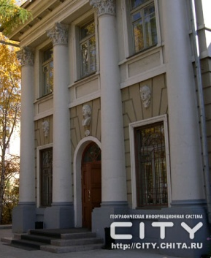
Аттик – стенка, возведенная над венчающим архитектурное сооружение карнизом, прямоугольное завершение портика | 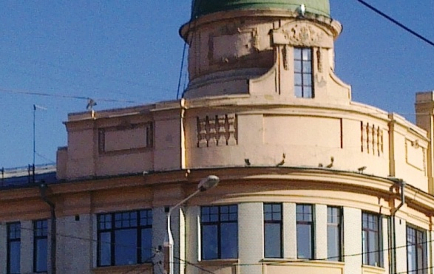
Гирлянда - орнаментальный мотив из волнообразно свисающих листьев, цветов, лент и т.п.
Капитель - верхняя часть колонны или пилястры | 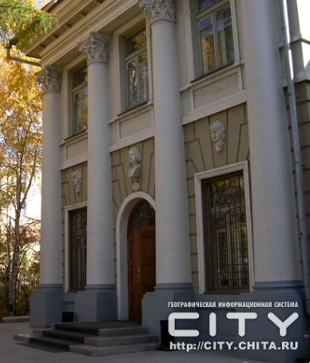
Колонна (франц. colonne, от лат. columna – столб) – архитектурно обработанная, круглая вертикальная опора с художественно оформленной капителью и базой.
Лепнина – украшения на фасадах и в интерьерах зданий, как правило, отлитые из гипса, штукатурки, бетона или других материалов.
Маскарон (франц. mascaron, от итал. mascherone – большая маска) – декоративный рельеф в виде маски, изображающей человеческое лицо или голову животного. | 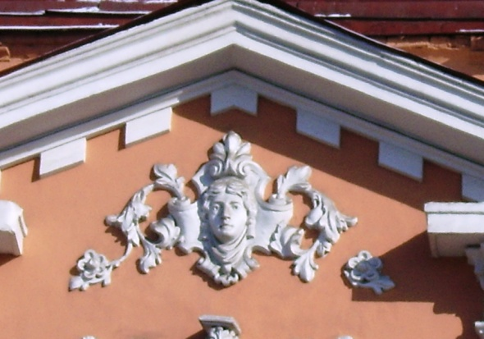
Наличник – декоративное обрамление оконного проема. | 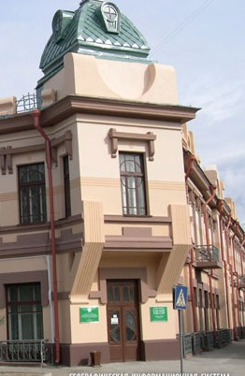
Пилястра – плоский вертикальный выступ на поверхности стены. имеет те же части (ствол, капитель, база), что и колонна
Портик (от лат. porticus) – ряд колонн (иногда-пилястр), помещенный перед фасадом здания, завершается аттиком или фронтоном | 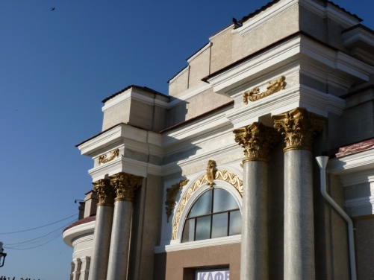
Ризали́т (перевод итал. risalita «выступ») — часть здания, выступающая за основную линию фасада и идущая во всю высоту здания. | 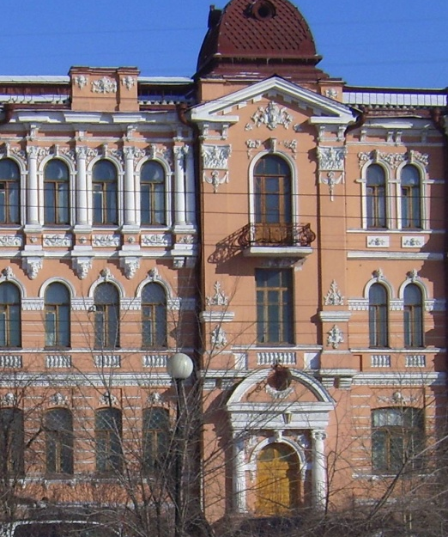
Руст, рустовка– отделка стен, имитирующая кирпичную кладку. | 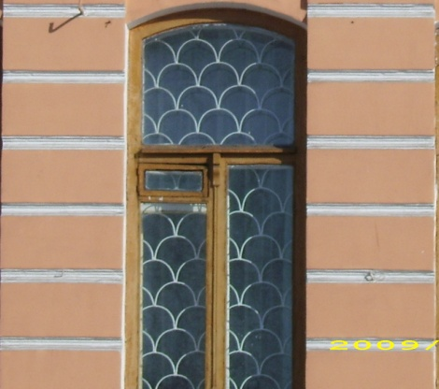
Фасад (франц. facade, от итал. facciata, от faccia - лицо) – наружная сторона здания или сооружения. | 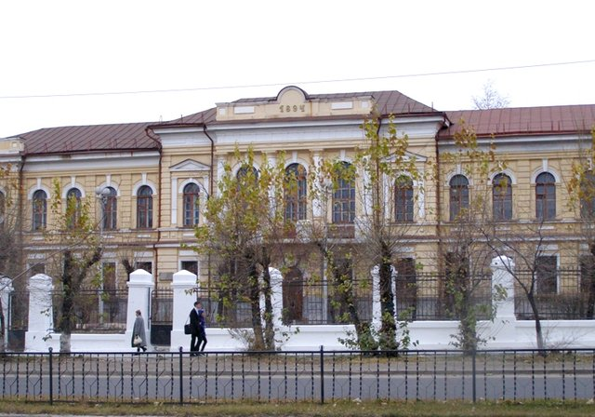
Фриз (франц. frise) - сплошная полоса декоративных, скульптурных, живописных и других изображений (часто орнаментального характера), окаймляющая верх стен.  Межэтажный пояс – сплошная линия разделяющая этажи здания | 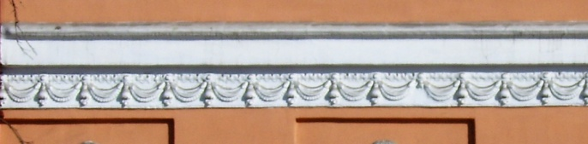
Фронтон (франц. fronton, от лат. frons, frontis – лоб, передняя часть стены) – треугольное завершение портика, ограниченное двумя скатами по бокам и карнизом у основания. | 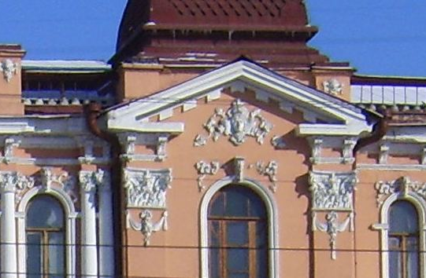
Э́ркер (нем. erker) — выступающая из плоскости стены закрытая часть здания. Бывает круглой, прямоугольной или многогранной формы. Могут быть как одно-, так и многоэтажными.

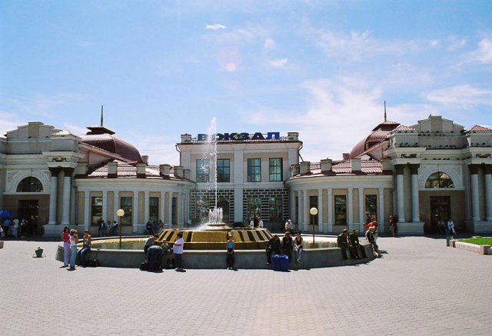
Железнодорожный вокзал
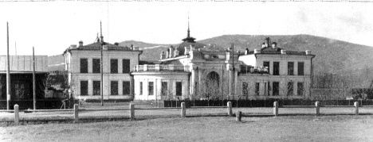

История архитектурного памятника: В 1895 году состоялась закладка железнодорожного пути участка Забайкальской железной дороги в 5,3 километрах от Читы, и уже в июне 1899 года было открыто временное движение поездов на участке Чита – Сретенск
В 1903 году в Чите на Атаманской площади было закончено строительство Железнодорожного вокзала по проекту архитектора Г.В. Никитина и 7 июля произведено его освящение. Для нашего города в начале XX века - это было большое здание с помещениями для буфета и ресторана, отделением почты и телеграфа. В 1911 году министру путей сообщения было подано прошение о расширении здания вокзала и строительстве грузовой станции рядом с ним. Но в этом было отказано.
Возможным расширение вокзала стало только через 25 лет, в 1936 году. К вокзалу пристроили большое восточное крыло в едином стиле с первоначальным зданием. В начале 1970-х гг. была проведена вторая реконструкция вокзала, с западной стороны была сделана пристройка, где разместили автоматические камеры хранения, гостиницу, ресторан. Рядом с пристройкой была возведена башня с часами. В 1997 году здание вокзала отреставрировали, а в 2000 г. было выполнено благоустройство привокзальной площади. В 2003 году здание вокзала отметило свой 100-летний юбилей, а в 2013 – ему исполнится 110 лет.
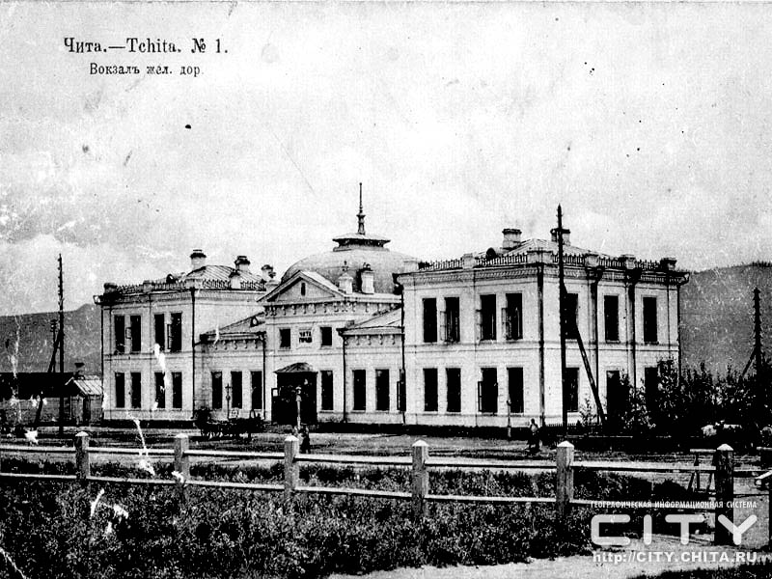
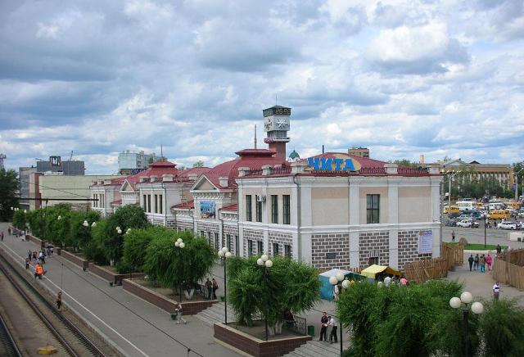
Архитектурные особенности: Здание построено по проекту архитектора Г. В. Никитина. Со стороны железной дороги фасад оформлен строго: прямоугольные оконные проемы, межэтажный пояс, лепная фризовая полоса, дополненная фигурными кронштейнами. Фасад здания со стороны привокзальной площади оформлен по-иному. Центром композиции фасада является главный вход, выделенный парными коринфскими колоннами. Арочный проем, и фризовая полоса декорированы лепными элементами. Главный элемент, купол. Оконные проемы полукруглых объемов фасада по краям оформлены пилястрами.

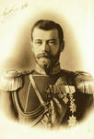
Мужская гимназия

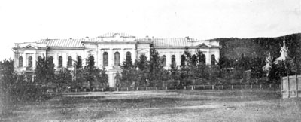
Николай II

История архитектурного памятника: В России до 1917 года юноши и девушки учились отдельно. Существовали мужские и женские гимназии, которые подготавливали к слушанию курса в университете. Учились в них восемь лет и проходили обучение по предметам: латинский и греческий языки, русский язык, математика, физика, география, история.
18 июня 1891 года цесаревич Николай Александрович (будущий император Николай II) присутствовал при освящении нового каменного двухэтажного здания мужской гимназии. Занятия в гимназии начались по полному курсу из одного подготовительного и восьми основных классов. В гимназии обучались в основном дети богатых горожан, потому что обучение было платным. Мужскую гимназию закончили ученый Г. Цыбиков, скульптор И.Н. Жуков, Архиепи́скоп Лука́ (в миру Валенти́н Фе́ликсович Во́йно-Ясене́цкий). Недолго при мужской гимназии пребывало Порт-Артуровское реальное училище, с педагогическим персоналом и учащимися. Затем гимназия безвозмездно уступает весь двухэтажный корпус под лазарет Красного Креста, для размещения раненых. В годы Великой Отечественной войны (1941-1945 гг) в здании гимназии размещался эвакогоспиталь. В настоящее время в здании располагается один из корпусов Читинской Медицинской академии.
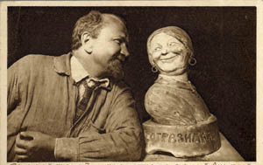
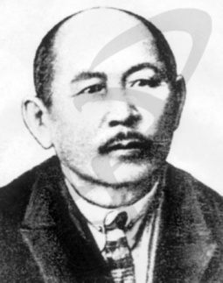
Архитектурные особенности: Здание построено по проекту архитектора Рузовского. Двухэтажное кирпичное здание главным фасадом выходит на улицу Бабушкина. Здание разделено на три части с выделенными центральным и двумя боковыми ризалитами. Боковые ризалиты выделены балконными полуколоннами 2-го этажа, на линии венчающего карниза оформлены треугольными фронтонами. Балконы поддерживают вогнутые кронштейны. Центральный ризалит оформлен как входной портик. Продольный фасад расчленен межэтажными поясами. Простенки рустрованы.

Цыбиков Г. Жуков И.Н. Архиепископ Лука

Пассаж Второва
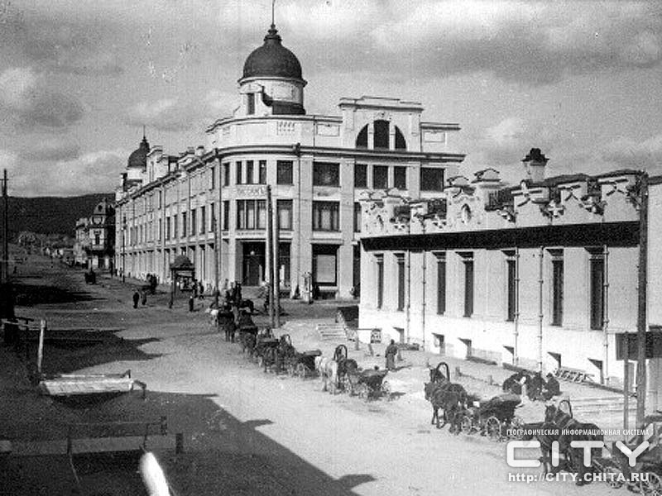
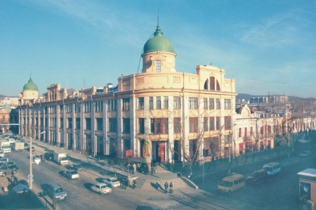

История архитектурного памятника: Центром Читы в 19 – начале 20 века была улица Амурская, здесь располагались жилые дома, лучшие рестораны и гостиницы, киноиллюзионы, доходные дома самых знаменитых в нашем городе купцов. Одним из них был – Александр Федорович Второв. К началу 20 века у него были свои универсальные магазины почти во всех городах Сибири. В 1910 году Второв начал строить торговый пассаж, проект которого был передан из Москвы. Величественное трехэтажное здание и сейчас украшает улицу Амурскую, построенное 100 лет назад оно не затерялось на фоне современного города. Множество разных товаров предлагал Пассаж Второва. Здесь можно было приобрести одежду, обувь, необходимые продукты, разные полезные мелочи и многие предметы домашнего обихода.
К своему 100-летнему юбилею Пассаж Второва был отреставрирован. Он является памятником архитектуры и охраняется государством.
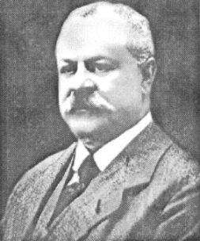
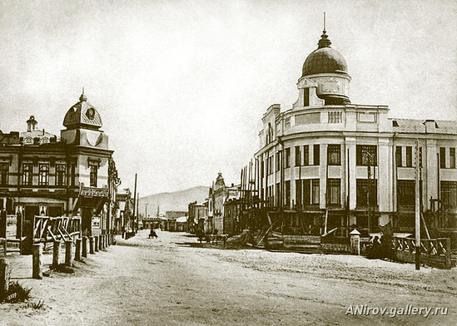
Архитектурные особенности: Здание имеет два центральных входа: один с улицы Амурской, другой – с Анохина, и занимает целый квартал. На фасадах сочетаются пилястры, расчленяющие гладкие стены, и большие плоскости окон. Углы Пассажа имеют полукруглую форму и завершаются куполами, под которыми виден вензель владельца. Высокие аттики над скругленными углами здания украшают лепные вензеля владельца Пассажа. В уровне 1-го этажа расположены входы. Фасады облицованы светлыми глазурованными изразцами. Парапеты декорированы лепниной. Для отделки здания, на заводе «Товарищество Г.А. Юдович и Кº» в Чите, была изготовлена белая керамическая плитка.

А.Ф. Второв
Гостиница «Селект»
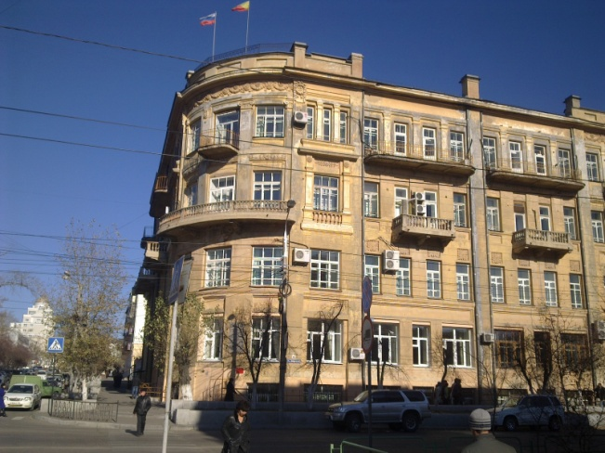
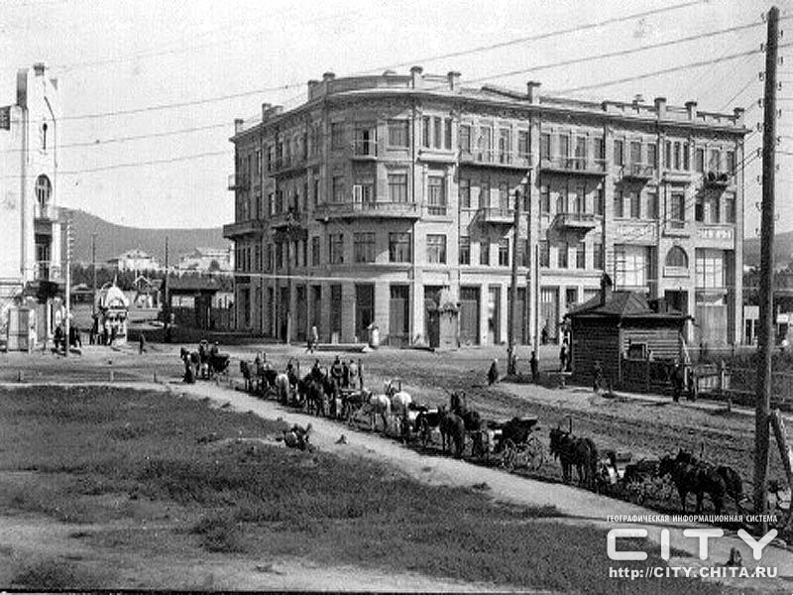

История архитектурного памятника: На углу улиц Амурской и Профсоюзной долгое время находилось здание 1-го Общественного собрания, а в 1917 году здесь открылась гостиница «Товарищества А.М. и Д. Самсоновичей» - «Селект».
В 1913 году началось строительство и в 1917 году в новом доме открылся их торговый пассаж, благоустроенная гостиница «Селект», банк взаимного кредита и Читинская торговая биржа.
В 1918 году здесь были разные военно-революционные организации, в 1919 году – приемная атамана Семенова. В октябре 1920 года при отступлении белых войск гостиница была заминирована и взорвана, это уничтожило внутренность здания. Немало сил и средств понадобилось городу для реконструкции бывшего пассажа Самсоновичей, но к марту 1931 года здание было восстановлено. В доме работали разные городские конторы, почтовое отделение и столовая. С 1937 года здесь разместился Читинский облисполком, сейчас здание занимает Администрация Забайкальского края.
Архитектурные особенности: Гостиница «Селект» представляет собой крупное 4-этажное кирпичное здание со скругленным углом. Парадный вход и обе стороны скругленного угла отмечены ризалитами. Фасады декорированы чередованием лепных гирлянд и венков. Лепные украшения в неглубоких нишах фасада по ул. Профсоюзной частично утрачены.

Дворец Шумовых
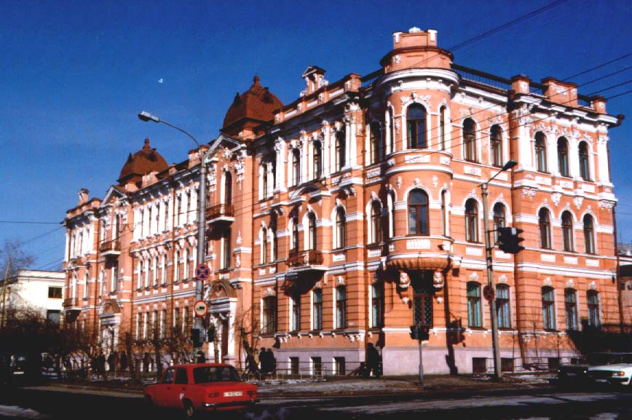

История архитектурного памятника: Самое красивое здание в нашем городе - Дворец золотопромышленников братьев Шумовых, было построено в 1914 году по проекту архитектора Георгия Степановича Мосашвили. В 1912 г. проект Дворца Шумовых получил «Гран-при» на Всемирной выставке в Париже. После постройки первый этаж дворца братья Шумовы отдали под разные магазины и конторы, а на втором и третьем этажах – поселились сами со своими семьями. Внутри дворец был великолепен, на потолках – прекрасные лики богинь, веселые ангелы и диковинные звери, на стенах – роспись, на лестницах – кованые букеты цветов. Во дворце была большая библиотека, зимний сад и картинная галерея. Недолго братья Шумовы жили в своем дворце. В 1917 году им пришлось покинуть свой дом, где вскоре разместился клуб, кинотеатр, библиотеки. В 1937 году здесь разместилось Управление государственной безопасности, и здание закрылось для свободного доступа. Оно постоянно перестраивалось внутри, и много настенных росписей и лепнины было утрачено. С 1999 года здание постоянно реставрируется, чтобы сохранить для потомков уникальное наследие забайкальских мастеров. Дворец Шумовых является памятником архитектуры и охраняется государством. Сейчас здесь расположена Федеральная служба безопасности по Забайкальскому краю. Он, и по сей день, закрыт для свободного доступа.
Архитектурные особенности: Крупный 3-этажный кирпичный дом. На главном фасаде – четыре ризалита, из которых 2 центральных завершаются 4-гранными куполами, боковые невысокими парапетами. Скошенный угол здания оформлен эркером на массивных витых кронштейнах, которые украшены лепниной. На фасаде между окнами расположены одиночные колонны и парные по краям ризалитов и в центре фасада. Здание богато украшены лепниной с цветочными мотивами, маскаронами и лепниной в виде кистей и подвесок. Во дворце очень много окон, на первом этаже они прямоугольные, на втором и третьем – полукруглые. Окна третьего этажа отделены друг от друга полуколоннами. На эркере сохранился уличный фонарь.
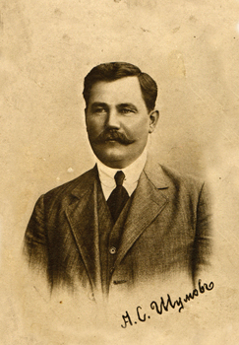
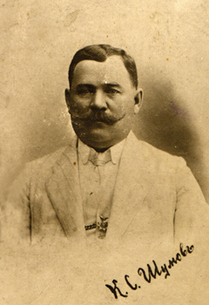

Братья Шумовы
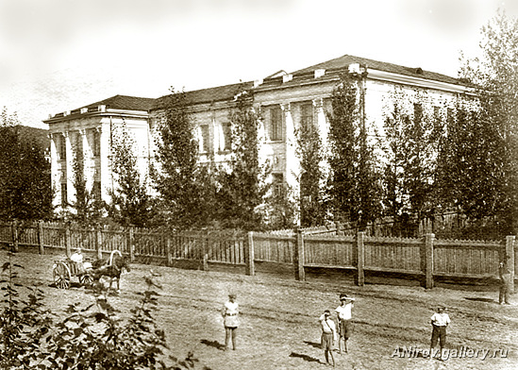
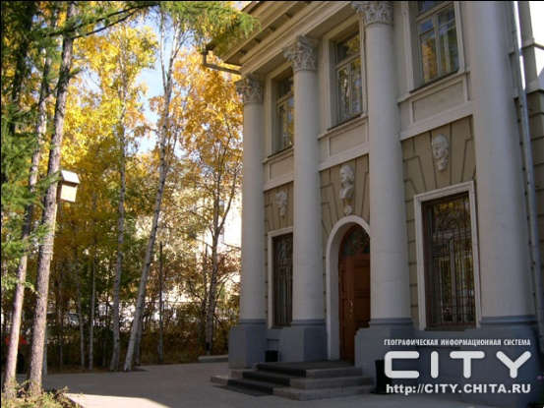
Здание краеведческого музея

История архитектурного памятника:В 1911 году перед городскими властями возник вопрос о строительстве в Чите здания краеведческого музея. В 1921 правительство ДВР признало выдающиеся заслуги А.К. Кузнецова и присвоило музею его имя. В 1920–30-е при музее действовали Забайкальский отдел Русского Географического Общества, кружок друзей музея, Забайкальское общество любителей астрономии, была устроена обсерватория. После постройки музея первые работы по укреплению перекрытий были проведены в 1947 году. В 1988 году, в связи с аварийным состоянием, музей был закрыт на реставрацию. Было предусмотрено возведение пристроек в одном стиле с основной частью здания.
Архитектурные особенности: Городской архитектор Зубков Георгий Иванович выполнил проект и смету по зданию музея. В проектировании принимал участие художник-архитектор Георгий Степанович Мосашвили. Начатое в конце 1912 года строительство музея подрядчиком Гершем Аврумовичем Равве, завершено в 1914 году. Главный фасад здания, исторически выходил на улицу им. Пушкина, и имеет два ризалита. Ризалиты решены как портики из четырех колонн, с коринфскими капителями. Здание украшено маскаронами Петра I , М. Ломоносова, Афины Паллады, львов. По горизонтали фасад разделен лепным межэтажным поясом, фризовая полоса дополнена фигурными кронштейнами. Здание оштукатурено, первый этаж рустрован. Окна прямоугольные, дверные проемы арочные
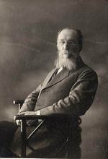

Основатель краеведческого музея
А.К. Кузнецов

Дом Старновского
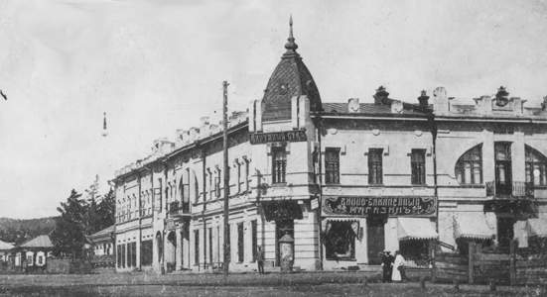
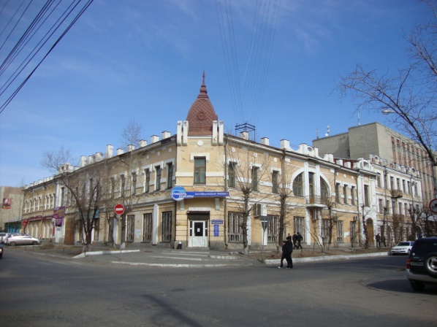

История архитектурного памятника: На углу улиц Чайковского и Журавлева находится дом читинского купца Игнатия Павловича Старновского. Главный доход хозяину дома приносили золотоносные прииски. В 1904 году возникло товарищество «Павел Осипович Старновский с сыновьями». Оно имело в продаже кирпич собственного производства, мануфактуру, дрова, бакалейные и гастрономические товары. Кроме этого братья Старновские были строительными подрядчиками. В 1908 году контора торгово-промышленного товарищества Старновских переводится в Москву, и контроль над товариществом в Чите был ослаблен. Ярославско-Костромской банк наложил арест на имение, в которое входило два больших каменных двухэтажных дома, сарай, конюшня и деревянный дом. Однако имение осталось во владении Старновских. В угловом каменном доме разместился Читинский окружной суд, в пристроенном к нему трехэтажном – областная чертежная мастерская. Сам же хозяин дома – Игнатий Старновский разместился в деревянном особняке. Вскоре в угловое здание вселяются и другие организации: областное по крестьянским делам присутствие, статистический комитет, прокуратура, коллегия мировых судей, нотариусы, консультация присяжных поверенных. Юридические конторы располагались в доме Старновского до 1936 г.
В феврале 1936 года в доме закончен монтаж телефонной станции. Смонтирована междугородняя связь с Москвой и Иркутском, позже с Хабаровском, Карымской и Борзей. В первый год существования телефонной станции количество абонентов в городе достигло 2400. Компания «Сибирьтелеком» занимает здание и в настоящее время.
Архитектурные особенности: Двухэтажный каменный дом построен в 1907 году по проекту архитектора Ф.Е. Пономарева. Четырехгранный криволинейный купол с чешуйчатым металлическим покрытием акцентирует скошенный угол. Фигурное завершение купола венчает резной шпиль. Эркер второго этажа поддержан двумя криволинейными кронштейнами. Под эркером предусмотрен вход. Многообразие ризалитов и их декор, горизонтальные и вертикальные элементы, расчленяющие фасад, штукатурная рустровка, криволинейные очертания проемов, в однотипном ряду прямоугольных проемов, придают облику здания выразительность.

Дом Древновского
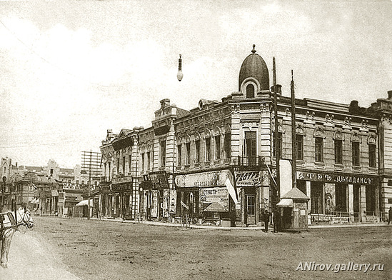
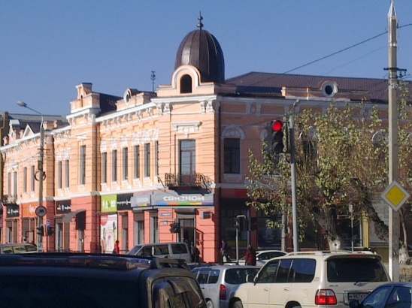

История архитектурного памятника: Напротив Пассажа Второва, на углу улиц П.Осипенко и Амурской в 1906 году началось возведение нового доходного дома. Его хозяином был известный иркутский строительный подрядчик Люциан Францевич Древновский. Он заключил с городской думой договор на строительство доходного дома на бойком месте, что гарантировало получение стабильного дохода. В своем доме Древновский сдавал помещения в аренду и получал хороший доход. В 1908 году здесь появился первый в нашем городе театр-иллюзион «Декаданс». Читинские газеты тогда писали: «Открывшийся в Чите театр «Декаданс», собирает много публики. Он комфортабельно устроен: в несколько рядов расставлены мягкие кресла, а дальше стулья, подбор картин интересный». В 1910 году в этом же доме появляется иллюзион «Дон-Отелло», который был единственным в России, получившим «Gran Premio» в Риме. В иллюзионах происходило ежедневное обновление кинолент и делалось это ради прибыли. Горожане знали, что если не посмотрят фильм сегодня, то не увидят его никогда. Обычно в иллюзионах во время сеанса шла ни одна картина, а составлялась целая программа. «Гвоздем» ее была как правило, какая-нибудь грандиозная драма, затем комедия или развлекательные киноленты. Почти постоянно в программу входили «Пате-журналы», «Эклер-журналы», в которых освещались все последние мировые события. В 1912 году дом Древновского перешел в собственность городского самоуправления, и на втором этаже разместилась Читинская городская Дума. На первом этаже дома продолжали работать киноиллюзионы, рестораны, фотографии, книжные магазины, магазин японских товаров «Фузия». С начала 1930-х годов в доме Древновского открывается большой книжный магазин. В настоящее время здесь продолжает работать книжный магазин.
Архитектурные особенности: Автором проекта был Ф.Е. Пономарев. Типичный для Читы образец углового Г-образного здания. Главным элементом фасада является скошенный угол, обращенный на перекресток и увенчанный высоким куполом и своеобразным фронтоном. Здесь же был расположен парадный вход акцентированный балконом с кованым оригинальным ограждением. Узкие ризалиты фасадов, увенчаны ступенчатыми фронтонами. Карниз оформлен поясом парных лепных кронштейнов, расположенным по осям пилястр

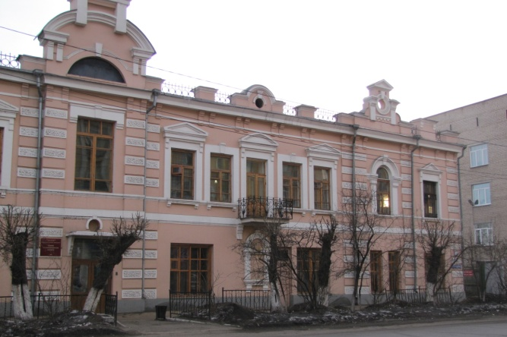
Здание городской управы и общественного банка.
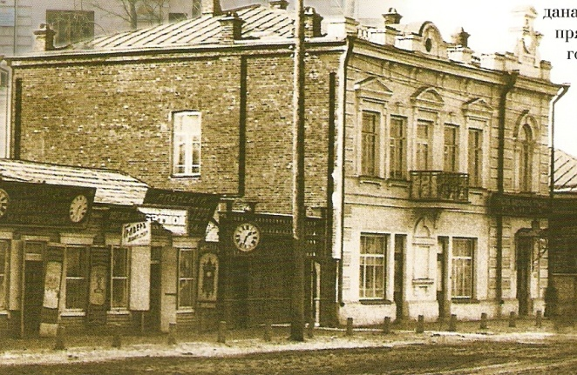

История архитектурного памятника: В ноябре 1875 года в Чите состоялось первое заседание Читинской Городской Думы, где был зачитан документ об открытии новых городских учреждений: Читинской городской Думы и Читинской городской управы. Это были органы городского самоуправления, которые избирались сроком на четыре года. В сферу их деятельности входили вопросы городского хозяйства и благоустройства: забота о градостроительстве (по утвержденному правительством плану), озеленение города, содержание городских объектов, освещение, городские налоги и сборы, благосостояние населения, проблемы продовольствия, здравоохранения, образования, защита города от пожаров и других стихийных бедствий, компенсация причиненного ими ущерба, содействие развитию торговли, промышленности и банковской системы, благотворительность. В 1899 году на улице Амурской был построен двухэтажный каменный дом для городской управы. При управе имелись: канцелярия, городской архитектор, городской землемер, юрисконсульт, два врача при городской лечебнице, ветеринарный врач, базарный смотритель, санитарные и лесные объездчики. В 1903 году купец второй гильдии Эммануэль Георгиевич Труфанов пожертвовал городу 30 тысяч рублей для строительства сиротопитательного дома. Но, так как этих денег было недостаточно для строительства хорошего дома, достойного дарителя, городская управа попросила у него разрешения открыть на эти деньги городской общественный банк, который располагался в здании Городской Управы и стал носить имя почетного гражданина города Э.Г. Труфанова. Средства, накопленные в банке, позволили городу построить Мариинский женский детский приют. Когда городские власти переехали в Дом Древновского, участок был расширен, а к дому слева и справа были пристроены еще две секции. Здание продолжало свою историю. На втором этаже все также располагался «Труфанов банк», а на первом этаже знаменитая «Венская кофейня» И.Г. Игнатьева, на заднем дворе дома была его же шоколадная фабрика. Посетителям предлагали большой выбор жидкого шоколада (со сливками, клубникой и т.д.), свежеприготовленный шоколад и конфеты, выпекались разнообразные кондитерские изделия. Кофейня просуществовала 25 лет.
В 20-х годах ХХ века в здании открылся Российский торгово-промышленный банк, в небольших помещениях работали мастерские, открылся хозяйственный магазин Союза инвалидов.
В 1929 году в здании открыли первый в Чите рентгенкабинет, а в 1930 году здесь разместилась городская поликлиника. После Великой Отечественной войны в здании разместился онкологический диспансер, а когда он освободил помещение бывшего «Труфанова банка», здесь стал работать психоневрологический диспансер, который занимает здание и в наши дни.
Архитектурные особенности: Двухэтажное кирпичное здание с парадным входом на главном фасаде. Центральный ризалит прямоугольный небольшого выноса, с двумя фигурными кронштейнами в уровне фриза. Над венчающим карнизом ризалит завершен разорванным лучковым фронтоном, увенчанным треугольным фронтоном на возвышении. Боковые ризалиты прямоугольные, завершены прямоугольной в плане, башенкой завершенной треугольным фронтоном.

Доходный дом купца Д.В. Полутова
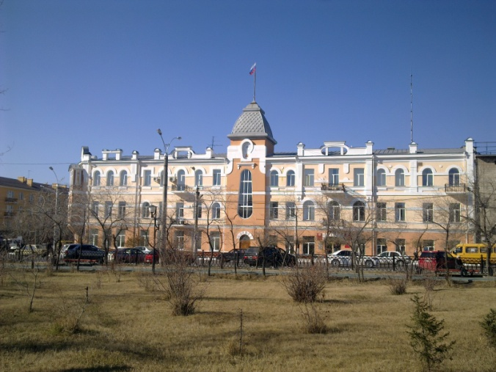
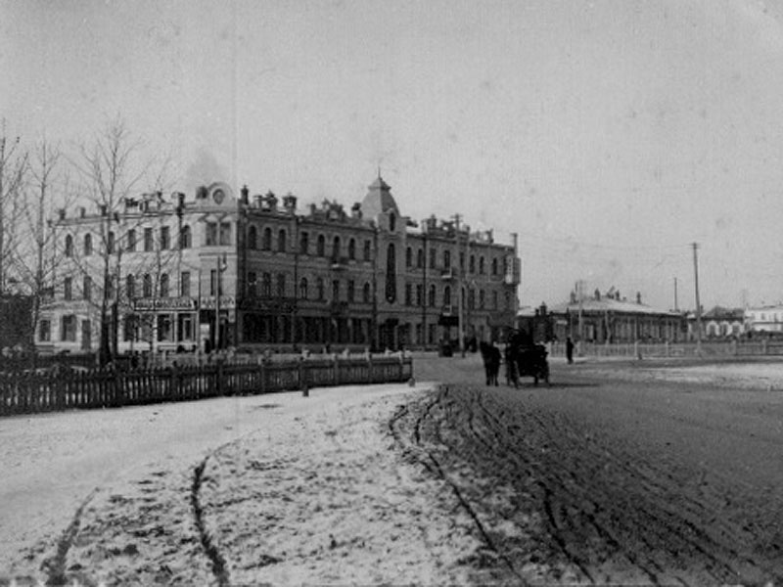

История архитектурного памятника: В 1903 году в центре Читы, рядом с Собором Александра Невского, появился новый квартал. Его строительство начал нерчинский купец Дмитрий Васильевич Полутов. Центром этого квартала был доходный дом. Недаром после постройки доходного дома, его помещения стали занимать читинские предприниматели. Здесь разместилось коммерческое училище баронессы М.Г. Розен, московская фотография, Софийская аптека, бакалейно-гастрономический магазин, кондитерская. Часть дома была отдана под квартиры, в которых жили самые состоятельные люди нашего города. В настоящее время в здании располагается Администрация городского округа «Город Чита».
Архитектурные особенности: Трехэтажное здание, расположенное на углу улиц Софийской (Бутина) и Большой (Ленина), было одним из красивейших в Чите. Над центральным входом возвышается башенка с куполом, а угол украшен балконом. В доме очень много разных окон: прямоугольных и полукруглых, больших и маленьких, а небольшие арки на крыше здания и кружевные балкончики придают ему легкость и воздушность.

Здание Государственного банка.
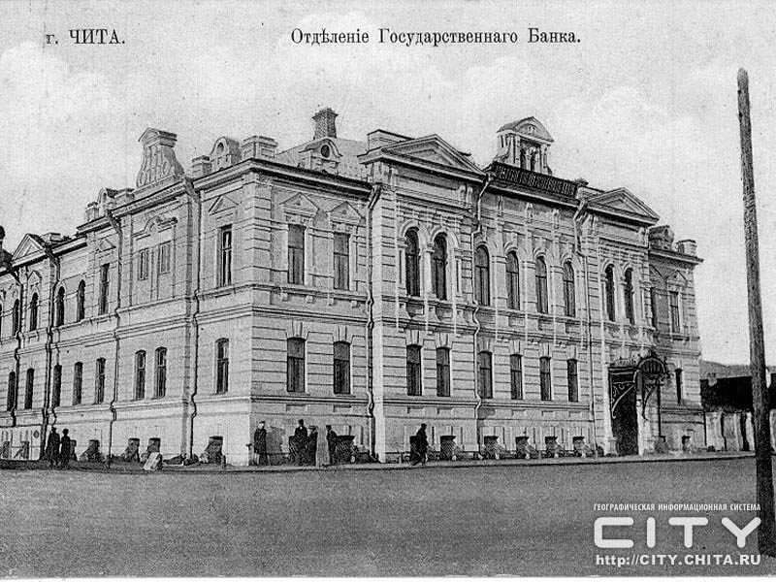
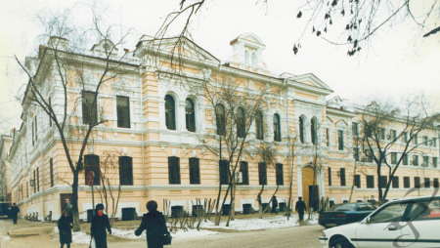

История архитектурного памятника: С 1890-х годов, когда в Чите выросло население, увеличилось число купцов и объемы строительства, Забайкальская казенная палата уже не могла в большом объеме производить денежные операции. Это говорило о необходимости открытия в Чите отделения Государственного банка. В 1894 году оно открылось в доме купца Немерова.
Когда обороты банка увеличились, и возросло количество сохраняемых ценностей и вкладчиков, возникла необходимость в строительстве отдельного здания банка. Оно было построено в 1909 году по проекту архитектора Ф.Е. Пономарева, подрядчиком был И.Л. Животовский.
На территории Госбанка была построена первая в Чите биологическая станция для переработки отходов в канализации и полной их очистке.
22 мая 1920 года в помещении Читинского Госбанка организован Дальневосточный банк. В период ДВР здесь же размецается Министерство финансов республики.
В 1929 году Дальневосточный банк выехал из Читы, а Госбанк, чтобы занять свое помещение заплатил за него более 100 тысяч рублей золотом.
В связи с образованием читинской области в 1937 году отделение Госбанка реорганизовано в контору Госбанка с сетью в 26 отделений.
В 1992 году банк стал Главным управлением Центрального банка России в Читинской области, а с 2008 года Забайкальского края.
Архитектурные особенности: Своей Г-образной в плане формой здание фиксирует угол квартала по ул. Анохина и Ленинградской. Главный фасад симметричен. Его средняя часть с ризалитами завершена аттиком, увенчана треугольными фронтонами над ризалитами. Боковой фасад асимметричен, разделен на две части с фигурными надстройками над венчающим карнизом. Парадный вход расположен в правом ризалите главного фасада, украшен полуколоннами, имеет кованый навес на ажурных кронштейнах.

Первая женская гимназия
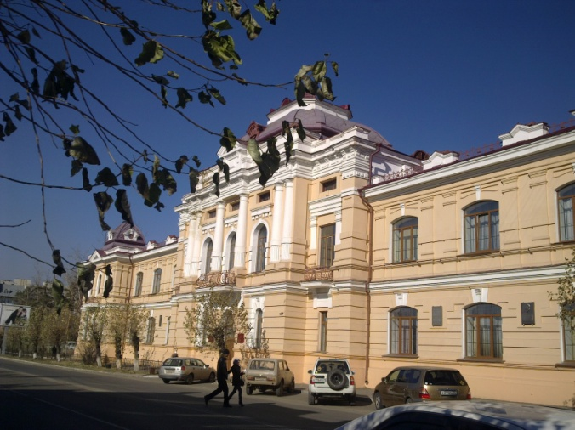

История архитектурного памятника: В России до 1917 года юноши и девушки учились отдельно. Существовали мужские и женские гимназии, которые подготавливали к слушанию курса в университете. Учились в них восемь лет и проходили обучение по предметам: латинский и греческий языки, русский язык, математика, физика, география, история. Обучение было платным, поэтому учились в основном дети купцов, чиновников, богатых мещан и казаков.
На углу улиц Бутина и Чкалова стоит трехэтажное здание Первой женской гимназии. В гимназии обучалось около 400 учениц, была в ней и своя домовая церковь святой великомученицы Александры. Женская гимназия работала в новом здании семь лет, до революции 1917 года.
В апреле 1920 года здесь был штаб войск атамана Семенова, а в апреле открылось первое высшее учебное заведение в нашем городе – учительский институт, преобразованный в 1923 году в Читинский госуниверситет. В 1922 году в здании располагалось Министерство просвещения ДВР.
Когда осенью 1923 года Читинский госуниверситет был переведен во Владивосток, в здании открылся индустриальный техникум, где были лесной, строительный, электромеханический и горный университеты. В 1936 году техникум переводится в Красноярск, а помещение бывшей женской гимназии занимает общеобразовательная и музыкальная школа. В 1940 году в здание въезжает Читинский педагогический институт. В годы Великой Отечественной войны 1941-1945 годов здесь, как и в мужской гимназии размещался эвакогоспиталь, а с 1946 года вновь начал работать пединститут. Сейчас здание занимают исторический и филологический факультеты Забайкальского государственного гуманитарно-педагогического университета.
Архитектурные особенности: В проектировании здания гимназии принимали участие два архитектора Г.В. Никитин (1902) и Ф.Е. Пономарев (1904). В 1909 году здание было построено. Двухэтажное здание с подвалом. Ш-образному плану соответствует трехчастная композиция главного фасада с 3 ризалитами. Центральный ризалит, является входным портиком и завершен массивным сводом. Ризалиты на флангах увенчаны куполами. Центральный купол здания восьмигранный, а боковые – четырехгранные. Здание оформлено пилястрами и полуколоннами.

Дом Зазовских
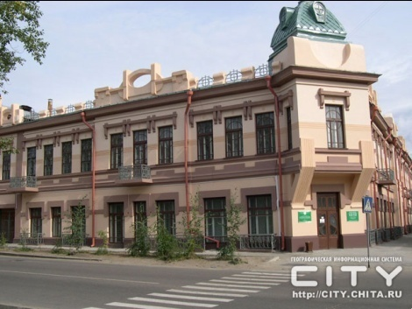
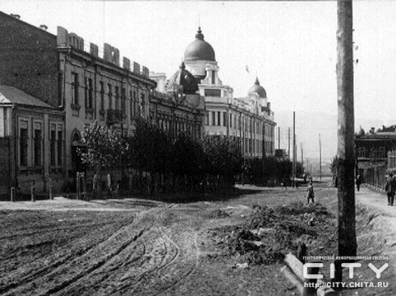

История архитектурного памятника: Это здание — пример крупного доходного дома. Построен в 1911 году купцами 2-ой гильдии, братьями Соломоном и Зусей Зазовскими. В 1912 году в доме располагались, бакалейный магазин общества «Эконом», Сибирский торговый банк, ресторан «Самсон». С 1917 года в здании размещалось правление и главный магазин компании «Зингер». В 1922 году здесь торговало «Забайкальское Акционерное Общество», с 1925 года здание частично занимал Государственный Архив Читинской Области, в 1926 открыта редакция газеты «Забайкальский рабочий». В настоящее время здесь находится Забайкальский филиал Байкальского университета экономики и права.
Архитектурные особенности: Двухэтажное здание, с массивным угловым эркером, расположенным над парадным угловым входом и увенчаным высоким куполом. Ризалиты декорированы ложными фронтонами.

